Федеральное государственное казенное общеобразовательное учреждение
Екатеринбургское суворовское военное училище
Министерства Обороны Российской Федерации

Эссе на тему:
Храним традиции

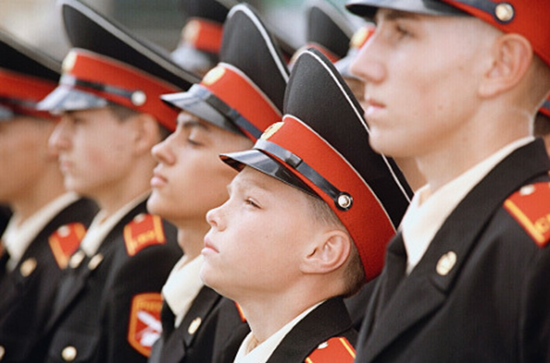

Исполнитель: суворовец 8 класса
Юрин Максим
Руководитель: преподаватель истории Грязева Л.Ю.

Екатеринбург, 2014

Эссе на тему «Храним традиции»
Что даст нам сил преодолеть
Себя в бою, и в миг ужасный,
Не задрожать, не ослабеть,
Не убояться крови красной!
Д. Выгодский.
Наверное, не найдется в России семьи, которой не коснулась бы Великая Отечественная война. Многие не понаслышке знают, какой ценой была достигнута победа в этой войне. Солдаты и офицеры ценой своей жизни защищали свою семью, свой дом, свою Родину. Именно с мыслью о своих родных уходят мужчины на войну. Защищая своих детей, жен, матерей солдаты совершали подвиги, рисковали своей жизнью. Во время войны им приходилось нелегко, не хватало боеприпасов, медикаментов, продовольствия и много другого. Особенно тяжело приходилось тем, кто участвовал в боях под Курском, Сталинградом, в битве под Москвой, именно там враг сосредотачивал все свои силы. В подмосковных лесах погиб мой прадед. К сожалению, я очень мало знаю о нем.
Но и в тылу ни на минуту не прекращалась борьба за победу. Заводы, фабрики работали по 24 часа в сутки, выпуская продукцию, необходимую для фронта. Старики, женщины, дети стояли у станков, моя прабабушка так же, как и другие женщины трудилась на заводе в годы Великой Отечественной войны. В тылу людям приходилось тоже очень трудно, но то великое дело, которое делали все вместе, никогда не забудется, это дело – защита Родины. Этого нам никогда нельзя забывать, об этом нам напоминают памятники, обелиски. Не зря написано на обелиске «Никто не забыт, и ничто не забыто». Я считаю, что те, кто сражался на полях сражений и работали в тылу, достойны вечной памяти. Мы же, потомки, должны помнить о них и заботиться, быть достойными продолжателями их дела.
Прошли годы, но наша страна вновь втянута в войну. В 1979 году началась война в Афганистане, она продолжалась 10 лет, унеся жизни 15 тысяч солдат и офицеров. Тех, кто служил в Афганистане, мы узнаем не только по орденским нашивкам, мы узнаем их по спокойным и мужественным лицам. Мой отец проходил службу в Афганистане во время боевых действий, как и многие офицеры, прошел ад Афганистана. С раннего детства я слышал много рассказов о службе отца, о ребятах, с которыми он был рядом и переносил все тяготы армейской службы. Я гордился своим отцом, внимательно рассматривал фотографии и в глубине души завидовал тому, что они ездят на боевых машинах, держат в руках автоматы, стреляют и прыгают с парашютом.
Позже в мою жизнь вошли слова «Чечня… Война… Погиб… Пропал без вести…». Я узнал, что многие из тех, кто был изображен на снимках, не вернулись с этой войны, оставшись в памяти живых навеки молодыми. Чувство детской радости померкло, породив боль и отчаяние оттого, что такие молодые, красивые, сильные и умные парни ничего не успели в жизни увидеть и испытать, кроме войны. Постепенно моя душа наполнилась гордостью и уважением за тех, кто смог выполнить приказ, не дрогнув, не струсив, с честью и достоинством прожив последние часы и минуты, защищая южные рубежи нашей страны.
Но они не забыты, их имена помнят в школах, где они учились, в домах, где они жили, память о них увековечена в граните и бронзе, им посвящены стихи и песни. Добрая традиция бережно сохранять память о своих героях установилась еще в русской армии. С 1840 года имена воинов, совершивших наиболее яркие подвиги, стали заносить навечно в списки частей и подразделений. Первым в этом списке стоит имя рядового Тенгиского полка Архипа Осипова, подорвавшего пороховой погреб и себя в Михайловском укреплении во время войны на Кавказе. Эта традиция была возрождена в годы Великой Отечественной войны. После подвига Александра Матросова, который закрыл собой немецкий дзот, его имя было навечно занесено в списки части, в которой он служил. При упоминании его имени в строю над строем звучали слова «пал смертью храбрых за свободу и независимость нашей Родины…». Эта традиция существует и в нашем училище – Герой России Юрий Курягин навечно зачислен в списки 1 роты за совершенный подвиг во время войны в Чечне.
Народное предание гласит, что родная земля может накормить человека своим хлебом, напоить водой из своих родников, но защитить себя она не может. Это святое дело для тех, кто дышит воздухом родной земли и любуется ее красотой.
И сейчас, когда приходит время сменить отца на боевом посту, я понимаю, что главное – быть достойным продолжателем славных традиций и с честью нести имя воспитанника Суворовского военного училища, имя российского воина, прославлять фамилию деда и отца.

